教學材料： 乙. 工作紙 (發展一)
句式仿作
1. | 有一次 | ， |  | 狐狸 | 請 |  | 鸛鳥 | 到 |  | 他家 | 吃飯 |  | 。
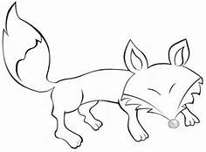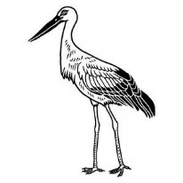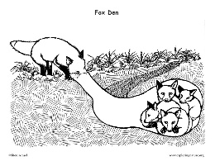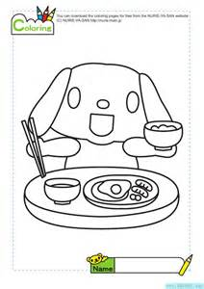
2. | 有一次
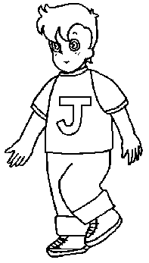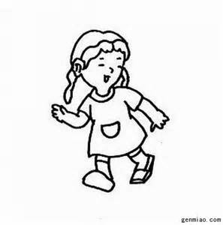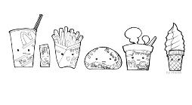
3.
甲 | 狐狸 |  | 拿出 |  |  | 好吃的 |  |  | 食物 |  |  | 來。
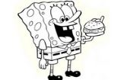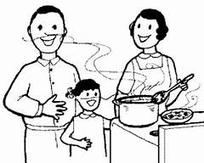
乙 | 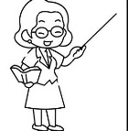 |  | 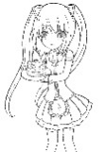 |  |  | 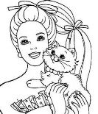
丙
教學材料： 乙. 工作紙 (發展二)
姓名___________ 日期_________
酸乳酪什果沙律
一.材料: 在所用材料前的( )加
A | ( ) | 藍莓 |  | D | ( ) | 哈密瓜 |  | G | ( ) | 西瓜
B | ( ) | 橙 |  | E | ( ) | 蘋果 |  | H | ( ) | 芒果
C | ( ) | 菠蘿 |  | F | ( ) | 柚子 |  | I | ( ) | 香蕉

二.製造過程: 在 ( )內填1,2,3
( ) | 加乳酪
( ) | 把水果切粒
( ) | 上下攪匀

三.廚師認為那時吃水果健康? 在 ( )加
( ) 吃飯後
( ) 吃飯前
教學材料： 乙. 工作紙 (發展三)
我的想法
狐狸的大咀根本伸不進去，
__________________

__________________
__________________

__________________

__________________

__________________
狐狸終於(可以吃到鸛鳥的食物了/吃不到鸛鳥的食物)。

